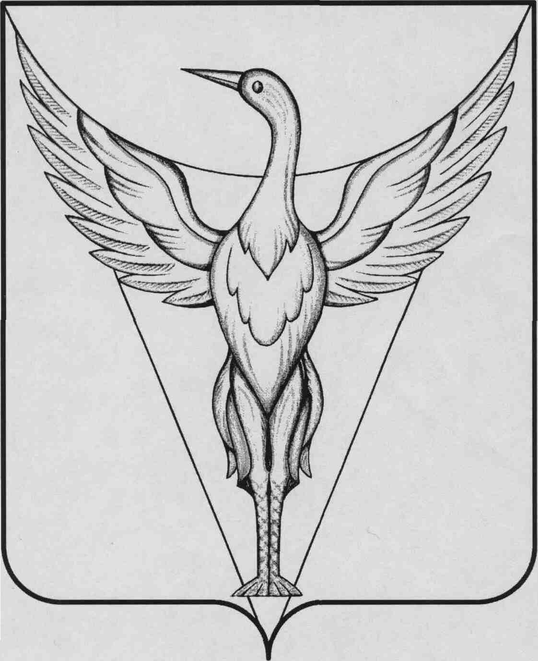

ЧЕЛЯБИНСКАЯ ОБЛАСТЬ
СОВЕТ ДЕПУТАТОВ
ЛЫСКОВСКОГО СЕЛЬСКОГО ПОСЕЛЕНИЯ
ОКТЯБРЬСКОГО МУНИЦИПАЛЬНОГО РАЙОНА
ПЯТОГО СОЗЫВА
Р Е Ш Е Н И Е
---------------------------------------------------------------------------------------------

от 21.12.2015 г. № 16 с. Лысково

Об избрании главы
Лысковского сельского поселения

Октябрьского
муниципального района

В соответствии со статьей 2 Закона Челябинской области от 11.06.2015 г.
№ 189-ЗО «О некоторых вопросах правового регулирования организации местного самоуправления в Челябинской области», рассмотрев кандидатуры, представленные конкурсной комиссией, Собрание депутатов Октябрьского муниципального района пятого созыва РЕШАЕТ:

- Утвердить результаты голосования и считать избранным главой Лысковского сельского поселения Октябрьского муниципального района Челябинской области Оплетаева Владимира Ивановича.
- Настоящее решение вступает в силу со дня его подписания.
- Решение обнародовать на официальном сайте администрации Лысковского сельского поселения и на информационном стенде.

Глава Лысковского сельского поселения В.И. Оплетаев

